**1. Đặc tả cơ sở dữ liệu**

*1.1 Mô tả cơ sở dữ liệu*

Doanh nghiệp cần xây dựng một hệ thống quản lý cơ sở dữ liệu của hệ thống bao gồm:

* Để quản lý/nhân viên/tổ trưởng muốn truy cập vào hệ thống thì cần phải đăng nhập thông qua tài khoản có tên đăng nhập (User_Login), password. Quản lý sẽ cung cấp tài khoản cho mỗi nhân viên, mỗi tài khoản sẽ được database tự động generate User_ID duy nhất.
* Mỗi User sẽ có hai trạng thái bị vô hiệu hoá hoặc đang kích hoạt, khi bị vô hiệu hoá thì tài khoản không có quyền thực hiện bất cứ thao tác nào trên hệ thống đến khi được kích hoạt trở lại.
* Khi các User tiến hành các thao tác trên hệ thống (Xem, xóa sửa, thêm,…) thì các hoạt động sẽ được lưu lại (Activity_Log) và phân quyền truy cập lịch sử hoạt động.
* Các User dựa vào Position để phân quyền, User_ID nào có thể thực·hiện được thao tác nào, thao tác nào bị giới hạn, cụ thể:
* Quản lý có quyền vô hiệu hóa, tạo thêm tài khoản, cấp quyền cho các User. Quản lý có thể xem dữ liệu công việc (tiến độ công việc, thông tin các hợp đồng, thông tin nhân sự, thông tin cá nhân) và đánh giá tiến độ công việc. Để triển khai công việc cho nhân viên, quản lý có chức năng phân công công việc cho tổ trưởng (phòng ban), từ đó các tổ trưởng phân công công việc về lại cho các thành viên trong phòng ban (nhân viên) và bao gồm các đặc quyền của tổ trưởng.
* Tổ trưởng có quyền xem danh sách các nhân viên cấp dưới, tra lịch sử hoạt động của các nhân viên cùng phòng ban, đánh giá mức độ hoàn thành công việc của nhân viên và bao gồm các đặc quyền của nhân viên.
* Nhân viên nhập liệu nhận các việc được tổ trưởng phân công, thực hiện cập nhật thông tin theo yêu cầu, đăng bài quảng bá cửa hàng, báo cáo kết quả làm việc.
* Các bài đăng được lọc các thông tin về thương hiệu, bao gồm các thông tin cập nhật của thương hiệu, các ưu đãi mới, cũng như các ưu đãi đã hết hạn.
* Hợp đồng được ký kết giữa quản lý và doanh nghiệp bao gồm các thông tin của các bên ký kết và thông tin hợp đồng như ngày ký, thời hạn hợp đồng và các điều khoản.
* Các doanh nghiệp ký kết hợp đồng với công ty sẽ được sắp xếp theo từng danh mục phù hợp và được cập nhật trạng thái thường xuyên. Doanh nghiệp sẽ cử một người đại diện đứng ra trao đổi và ký kết hợp đồng với công ty, công ty sẽ lưu trữ các thông tin liên quan của doanh nghiệp bao gồm tên doanh nghiệp, số điện thoại, địa chỉ facebook, thông tin mô tả doanh nghiệp, và đại chỉ của doanh nghiệp ấy.
* Phòng ban là nơi làm việc của nhân viên, mỗi phòng ban là duy nhất và có tên phòng. Mỗi nhân viên chỉ làm việc tại một phòng ban duy nhất. Trong mỗi phòng ban có một tổ trưởng, tổ trưởng là nhân viên thuộc phòng ban đó.

*1.2 Đặc tả cơ sở dữ liệu*

**Bảng User: Dùng để lưu trữ các thực thể User (Tài khoản).**

**- User_ID (INT)**: Là khoá chính của bảng, có thuộc tính IDENTITY nhằm phát sinh khoá chính tự động.

- Username (VARCHAR(50)): Tên đăng nhập của người dùng, phải là **duy nhất** để hệ thống phân biệt các tài khoản.

- Password (VARCHAR(50)): Mật khẩu của tài khoản, không được để trống (NULL).

- User_Email (VARCHAR(50)): email của tài khoản, không được để trống (NULL).

- IsEnable (TINYINT): Một flag dưới kiểu dữ liệu TINYINT, dùng để xác định tài khoản có đang bị vô hiệu hoá hay không, ràng buộc giá trị 0 hoặc 1, nếu là 0 thì tài khoản bị vô hiệu hoá và ngược lại.

- Pos_ID (INT): Là khoá ngoại tham chiếu tới bảng Position, thể hiện chức vụ của User, một User chỉ có một chức vụ (Pos_ID).

**Bảng :User_Info: Dùng để lưu trữ thông tin cá nhân của User.**

**- User_ID (INT)**: Vừa là khoá chính vừa là khoá ngoại tham chiếu tới bảng User (User_ID). Mỗi một User chỉ có một User_Info và ngược lại để lưu trữ các thông tin cá nhân.

- Name (NVARCHAR(100)): Tên của User.

- Birth (DATE): Ngày sinh của User.

- Gender(VARCHAR(3): Giới tính của User, ràng buộc dữ liệu trong 2 giá trị (‘Nam’, ‘Nữ’).

- Address (NVARCHAR(255)): Địa chỉ của User.

ID_Card (VARCHAR(20)): Số CCCD của User.

**Bảng Position: Thể hiện các chức vụ trong doanh nghiệp.**

**- Pos_ID (INT)**: Là khoá chính của bảng, có thuộc tính IDENTITY nhằm phát sinh khoá chính tự động.

Pos_Name (NVARCHAR(100)): Thể hiện tên chức vụ và phải là duy nhất.

Level (TINYINT): Dùng để phân quyền các User, có ràng buộc kiểu dữ liệu (0 - “CEO”, 1 - “Quản lý”, 2 - “Tổ trưởng”, 3 - “Nhân viên”).

**Bảng Notification: Lưu trữ các thông báo của người dùng.**

**- Noti_ID (INT)**: Là khoá chính của bảng, có thuộc tính IDENTITY nhằm phát sinh khoá chính tự động.

- Description (NVARCHAR(MAX)): Nội dung của thông báo.

- Noti_Time (DATETIME2(0)): Thời gian tạo thông báo (Cụ thể tới số giây).

- IsRead (TINYINT): Kiểm tra xem thông báo đã được người nhận đọc chưa, ràng buộc kiểu dữ liệu là 1 hoặc 0

- Sender_ID (INT): Là khoá ngoại tham chiếu tới thuộc tính User_ID của bảng User, tương ứng với người gửi thông báo.

- Receiver_ID (INT): Là khoá ngoại tham chiếu tới thuộc tính User_ID của bảng User, tương ứng với người nhận thông báo.

**Bảng Contract: Lưu trữ các hợp đồng.**

**- Contract_ID (INT)**: Là khoá chính của bảng, có thuộc tính IDENTITY nhằm phát sinh khoá chính tự động.

- Signed_date (DATE): Ngày ký hợp đồng.

- Duration (INT): Thời hạn hợp đồng (tính bằng tháng).

- Content (NVARCHAR(MAX)): Nội dung hợp đồng.

- User_ID (INT): Là khoá ngoại tham chiếu tới thuộc tính User_ID của bảng User, tương ứng với người có trách nhiệm ký kết hợp đồng với đối tác.

- Brand_ID (INT): Là khoá ngoại tham chiếu tới thuộc tính Brand_ID của bảng Brand, tương ứng với thương hiệu hợp tác trong hợp đồng.

**Bảng Auth_Contract: Dùng để phân quyền xem hợp đồng cho các nhân viên.**

- Contract_ID(INT): Vừa là khoá chính, vừa là khoá ngoại tham chiếu tới thuộc tính Contract_ID của bảng Contract.

- UserID (INT): Vừa là khoá chính, vừa là khoá ngoại tham chiếu tới thuộc tính User_ID của bảng User.

-

**Bảng Brand: Lưu trữ các thực thể Brand (Thương hiệu).**

- **Brand_ID (INT)**: Là khoá chính của bảng, có thuộc tính IDENTITY nhằm phát sinh khoá chính tự động.

- Type (NVARCHAR(50)): Loại hình thương hiệu, có ràng buộc giá trị, giới hạn trong (‘Giải trí’, ‘Ăn uống’, ‘Làm đẹp’, ‘Quà tặng’, ‘Mua sắm’, ‘Du lịch’).

- Status (NVARCHAR(50)): Trạng thái của thương hiệu, có ràng buộc giá trị, giới hạn trong (‘Đã tạo bài đăng’, ‘Chưa tạo bài đăng’, ‘Đóng’)

**Bảng Brand_Represent: Lưu trữ thông tin người đại diện của thương hiệu.**

**- Brand_ID (INT)**: Vừa là khoá chính, vừa là khoá ngoại tham chiếu tới thuộc tính Brand_ID của bảng Brand, mỗi Brand sẽ có một người đại diện, Brand_ID có trong bảng này tương ứng với việc Brand_ID đã là đối tác trong hợp đồng.

- Represent_Name (NVARCHAR(100)): Tên người đại diện thương hiệu.

**Bảng Brand_Info: Lưu trữ thông tin chi tiết của thương hiệu.**

**- Brand_ID (INT)**: Vừa là khoá chính vừa là khoá ngoại tham chiếu tới thuộc tính Brand_ID của bảng Brand, mỗi Brand chỉ có một Brand_Info và ngược lại.

- Phone_Number (VARCHAR(20)): Số điện thoại liên hệ của thương hiệu.

- Brand_Name (NVARCHAR(100)): Tên thương hiệu.

- Facebook (VARCHAR(255)): Địa chỉ facebook của thương hiệu.

- Introduction (NVARCHAR(MAX)): Mô tả thương hiệu.

- Address (NVARCHAR(255)): Địa chỉ thương hiệu.

**Bảng Post: Bài đăng trên web của thương hiệu**

**- Post_ID (INT)**: Là khoá chính của bảng, có thuộc tính IDENTITY nhằm phát sinh khoá chính tự động.

**- Brand_ID (INT)**: Vừa là khoá chính, vừa là khoá ngoại tham chiếu tới thuộc tính Brand_ID của bảng Brand, tương ứng với thương hiệu liên quan tới bài đăng. Mỗi Brand chỉ có một Post.

- User_ID (INT): Là khoá ngoại tham chiếu tới thuộc tính User_ID của bảng User, tương ứng với người tạo bài đăng.

- Content (NVARCHAR(MAX)): Nội dung của bài đăng.

- Upload_Date (DATETIME2(0)): Ngày đăng bài (Cụ thể tới số giây).

- LastChange_Date (DATETIME2(0)): Thời gian của lần chỉnh sửa cuối cùng. (Cụ thể tới số giây).

**Bảng Department_Member: Danh sách thành viên của một phòng ban.**

**- User_ID (INT)**: Vừa là khoá chính vừa là khoá ngoại tham chiếu tới thuộc tính User_ID của bảng User. Trong bảng chỉ có một User_ID

- Department_ID (INT): Là khoá ngoại tham chiếu tới thuộc tính Department_ID của bảng Department. Trong bảng có nhiều Department.

- IsLeader (TINYINT): Kiểm tra xem người dùng là trưởng phòng hay không, có ràng buộc giá trị 0 hoặc 1.

**Bảng Department: Lưu trữ các phòng ban.**

- **Department_ID** (INT): Là khoá chính của bảng, có thuộc tính IDENTITY nhằm phát sinh khoá chính tự động.

- Department_Name (NVARCHAR(100)): Tên phòng ban.

**Bảng Task: Lưu trữ các Task lớn được giao cho phòng ban.**

**Task_ID** (INT): Là khoá chính của bảng, có thuộc tính IDENTITY nhằm phát sinh khoá chính tự động.

Department_ID (INT): Là khoá ngoại tham chiếu tới thuộc tính Department_ID của bảng Department. Trong bảng có nhiều Task được giao cho phòng ban..

Task_Title (NVARCHAR(255)): Tiêu đề của Task.

**Bảng Task_Detail: Các Task nhỏ hơn được chia cho nhân viên.**

**TaskDetail_ID** (INT): Là khoá chính của bảng, có thuộc tính IDENTITY nhằm phát sinh khoá chính tự động.

Task_ID (INT): Là khoá ngoại tham chiếu tới thuộc tính Task_ID của bảng Task, một Task sẽ có nhiều Task_Detail.

User_ID (INT): Là khoá ngoại tham chiếu tới thuộc tính User_ID của bảng User, một Task_Detail có một User thực hiện.

Deadline (DATETIME2(0)): Hạn chót hoàn thành Task (Cụ thể tới số giây).

Task_Description (NVARCHAR(MAX)): Mô tả chi tiết công việc.

IsCompleted (TINYINT): Kiểm tra xem công việc đã hoàn thành chưa, có ràng buộc giá trị 0 hoặc 1.

**Bảng Statistical_Report: Báo cáo của nhân viên về Task được giao.**

**Report_ID (INT)**: Là khoá chính của bảng, có thuộc tính IDENTITY nhằm phát sinh khoá chính tự động.

Task_ID (INT): Là khoá ngoại tham chiếu tới thuộc tính Task_ID của bảng Task.

Report_Content (NVARCHAR(MAX)): Nội dung báo cáo.

**Bảng Activity_Log: Lưu trữ lịch sử hoạt động của User.**

**Act_ID** (INT): Là khoá chính của bảng, có thuộc tính IDENTITY nhằm phát sinh khoá chính tự động.

User_ID (INT): Là khoá ngoại tham chiếu tới thuộc tính User_ID của bảng User.

Act_Type (NVARCHAR(50)): Loại hoạt động, ràng buộc trong các giá trị (‘Thêm’, ‘Xoá’, ‘Sửa’).

Content (NVARCHAR(MAX)): Nội dung chi tiết của hoạt động.

**Bảng Rate: Đánh giá của cấp trên dành cho nhân viên.**

**Rate_ID** (INT): Là khoá chính của bảng, có thuộc tính IDENTITY nhằm phát sinh khoá chính tự động.

Receiver_ID (INT): Là khoá ngoại tham chiếu tới thuộc tính User_ID của bảng User, tương ứng User nhận được đánh giá.

Sender_ID (INT): Là khoá ngoại tham chiếu tới thuộc tính User_ID của bảng User, tương ứng User đánh giá.

Rate_Content (NVARCHAR(MAX)): Nội dung đánh giá.

Rate_Date (DATE): Ngày đánh giá (Cụ thế tới số ngày).

**2. Lược đồ**

**User**(**User_ID**, Username, Password, User_Email, IsEnable, Pos_ID)

**User_Info**(**UserID**, Name, Birth, Gender, Address, ID_Card)

**Position**(**Pos_ID**, Pos_Name, Level)

**Notification**(Noti_ID, Description, Noti_Time, IsRead?, Sender_ID (User_ID), Receiver_ID (User_ID))

**Contract**(**Contract_ID**, Signed_date, Duration, Content, User_ID, Brand_ID, IsUpToDate?)

**Auth_Contract(**Contract_ID, UserID)

**Brand**(**Brand_ID**, Type, Status)

**Brand_Represent**(**Brand_ID**, Represent_Name)

**Brand_Info**(**Brand_ID**, Phone_Number, Brand_Name, Facebook, Introduction, Address)

**Post**(**Post_ID, Brand_ID**, User_ID, Content, Upload_Date, LastUpdate_Date)

**Department_Member**(**User_ID**, Department_ID, IsLeader)

**Department**(**Department_ID**, Department_Name)

**Task**(**Task_ID**, Department_ID, Task_Title,)

**Task_Detail**(**TaskDetail_ID**, Task_ID, User_ID, Deadline, Task_Description, IsCompleted)

**Statistical_Report**(Report_ID, Task_ID, Report_Content)

**Activity_Log**(**Act_ID**, **User_ID**,Act_Type, Content)

**Rate**(**Rate_ID**, SENDER_ID, RECEIVER_ID, Rate_Content, Rate_Date)

**2.1 Create table**

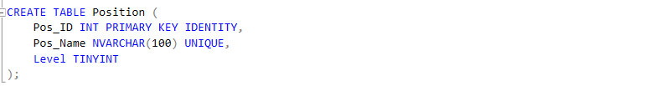

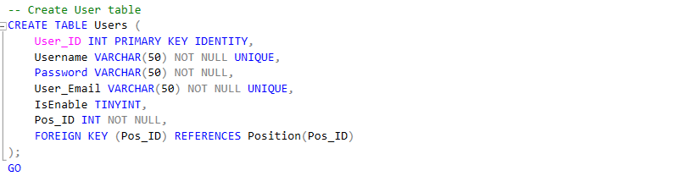

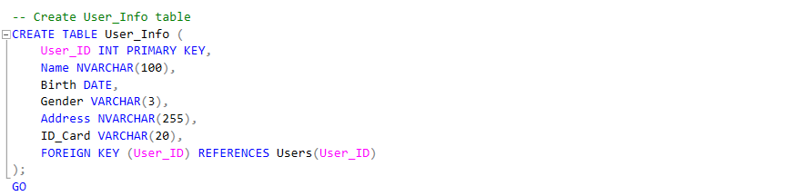

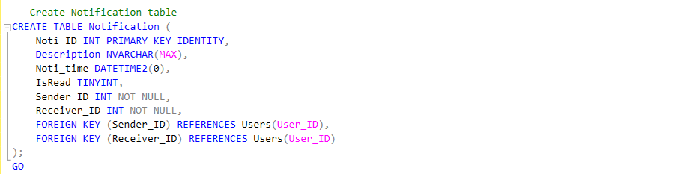

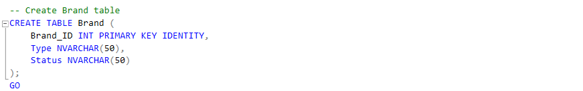

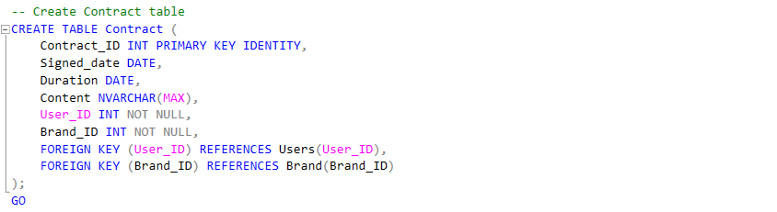

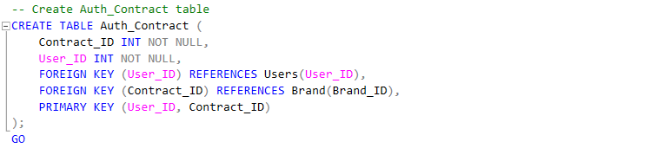

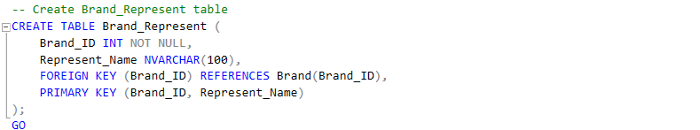

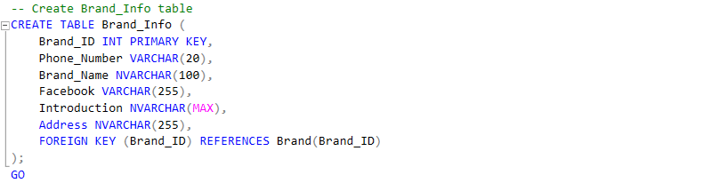

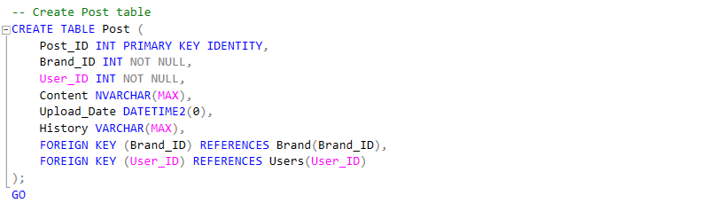

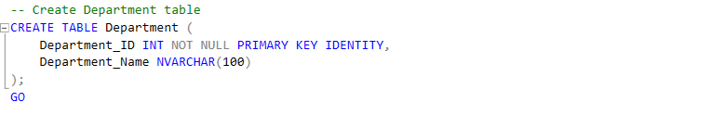

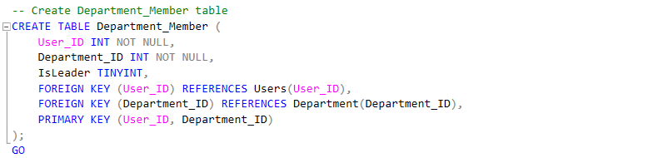

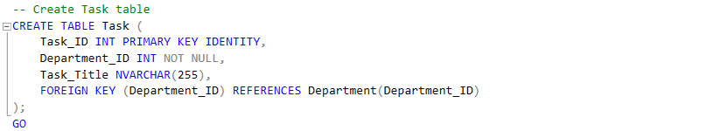

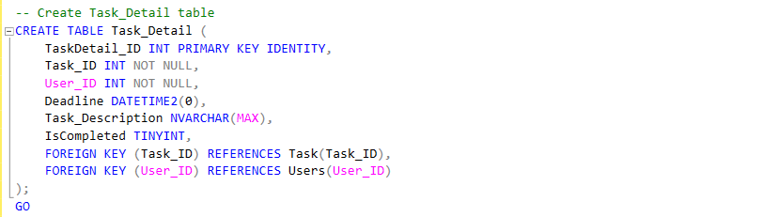

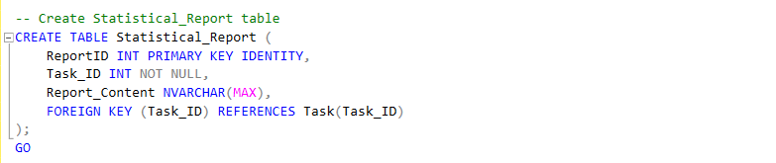

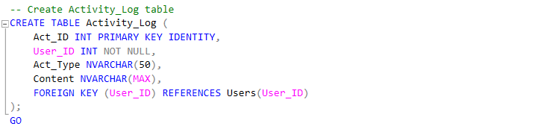

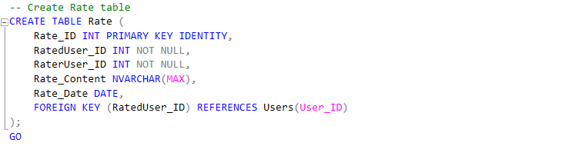

2. Procedure

